长方体和正方体

长方体和正方体的认识

知识要点归纳：

1.长方体的认识

（1）长方体是由6个长方形（特殊情况有两个相对的面是正方形）围成的立体图形。

（2）长方体有6个面，12条棱，8个顶点。相对的面的面积相等，相对的棱的长度相等。

（3）相交于一个顶点的三条棱的长度分别叫做长方体的长、宽、高。

2.正方体的认识

（1）正方体（也叫做立方体）是由6个完全相同的正方形围成的立体图形。

（2）正方体有6个面，12条棱，8个顶点。每个面都是正方形，面积都相等，每条棱的长度都相等。

（3）正方体的长、宽、高都相等，统称为棱长。

3.长方体和正方体的关系

长方体所具备的特征正方体都具备，所以正方体是一种特殊的长方体。

练习：

1.长方体和正方体的异同点

|  |  |  |  |
| --- | --- | --- | --- |
|  | 不同点 | | 相同点 |
| 面 | 棱 |
| 长方体 |  |  |  |
| 正方体 |  |  |

2.填空题。

（1）长方体有（ ）个面，一般都是（ ）形，也可能有一组相对的面是（ ）形，长方体相对的两个面的面积大小（ ）；正方体有（ ）面，每个面都是（ ），每个面的面积（ ）。

（2）在一个长方体中，两个面相交的边叫做（ ），长方体有（ ）条棱，平行的四条棱的长度（ ），有（ ）个顶点；正方体有（ ）条棱，所有棱的长度都（ ），有（ ）个顶点。

（3）在一个长方体中，相交于一个顶点的三条棱的长度分别叫做长方体的（ ）、（ ）、（ ）。

（4）把两个棱长是1厘米的正方体拼成一个长方体，这个长方体的棱长总和是（ ）厘米。

（5）如果用一根长72cm的铁丝做一个宽5cm、高5cm的长方体灯笼框架，长是（ ）cm。

（6）一个长方体的长是1.5分米，宽是1.2分米，高是1分米，它的棱长总和是（ ）分米。

长方体和正方体的表面积

知识要点归纳：

1.长方体和正方体表面积的意义

长方体或者正方体6个面的总面积，叫做它的表面积。

2.长方体和正方体的表面积的计算方法

（1）长方体的表面积=（长×宽+长×高+宽×高）×2

（2）正方体的表面积=棱长×棱长×6

练习：

1.填空题。

（1）一个长方体的长是15cm，宽是12cm，高是8cm，这个长方体的表面积是（ ）cm²。

（2）用60cm长的铁丝焊接成一个正方体的框架，这个正方体的表面积是（ ） cm²。

2.解决问题。

（1）一盒饼干长20cm，宽15cm，高30cm，现在要在它的四周贴上商标纸，这张商标纸的面积是多少平方厘米？

（2）一个通风管的横截面是边长为0.5m的正方形，长2.5m。如果用铁皮做这样的通风管50个，需要多少平方米的铁皮？

（3）一个正方体礼品盒，棱长1.2dm，包装这个礼品盒至少用多少平方分米的包装纸？

（4）用两个长6cm、宽4cm、高5cm的长方体拼成一个大长方体，拼成的大长方体的表面积最大是多少？最小是多少？

（5）将一个长50cm、宽40cm、高35cm的工具箱表面涂上漆，需要涂油漆的面积是多少？

（6）一间长12米，宽8米，高3米的教室，门窗面积为12平方米，现在四面墙壁及棚顶需要涂上涂料，如果每平方米要付涂料费2.8元钱，那么一共需要付涂料费多少钱？

长方体和正方体的体积

知识要点归纳：

1.体积和体积单位

（1）体积的意义：物体所占空间的大小叫做物体的体积。

（2）常用的体积单位有立方厘米、立方分米和立方米。

2.长方体和正方体体积的计算方法

（1）长方体的体积=长×宽×高。用字母表示为：V=abh。

（2）正方体的体积=棱长×棱长×棱长。用字母表示为：V=a³。

a³表示3个a相乘，即a·a·a，读作a的立方。

（3）长方体和正方体的体积计算方法可以统一起来，即：底面积×高。用字母表示为：V=Sh。

练习：

（1）一个长方体，如果它的高减少3cm，就成为一个正方体，这时表面积比原来减少72cm²。求原长方体的体积是多少立方厘米？

（2）一个长方体的长是25cm，宽比长短5cm，高比长短8cm。这个长方体的体积是多少立方厘米？

（3）一个长方体木料，它的横截面的面积是0.16m²，长是5m。12根这样的木料，体积一共是多少立方米？

（4）红旗小学挖一个长2.5m、宽1.5m、深6dm的沙坑，填满这个沙坑要细沙多少吨？（每立方米细沙重1.5吨）

（5）把一个棱长为12cm的正方体铁块锻造成长9cm，宽8cm的长方体，长方体的铁块的高是多少厘米？

体积单位间的进率

知识要点归纳：

体积之间的进率为1000

1m³=1000dm³=1000000 cm³

1 cm³=0.001 dm³=0.000001 m³

大单位×进率→小单位

小单位÷进率→大单位

练习：

1.单位换算。

22.7m³= dm³= cm³

444 cm³= dm³= m³

0.2 m³= dm³= cm³

2.06 m³= m³ dm³

4.06 dm³= dm³ cm³

2.在括号里填上合适的数。

7.85 m³=（ ）dm³ 0.7 m³=（ ）dm³

655 dm³=（ ）m³ 4500 cm³=（ ）dm³

360 cm³=（ ）dm³ 2800dm³=（ ）m³

40 cm³=（ ）m³ 0.25dm³=（ ）cm³

3.判断题。

1.a³=3×a （ ）

2.200L的冰箱，它所占的空间就是200立方分米。 （ ）

3.在一个长方体中，最多可以有8条棱的长度相同。 （ ）

4.把一个正方体切成两个相同的长方体后，体积不变，表面积也不变。 （ ）

5.棱长是6cm的正方体的表面积是棱长为3cm的正方体的表面积的4倍。 （ ）

4.解决问题。

（1）学校要挖一个长方体沙坑，长5m，宽3m，深6dm，填满这个沙坑需要多少立方分米的黄沙？

（2）一根长7.2m长的长方体木料，把它平均锯成3段，表面积正好增加48dm²。这根木料的体积是多少立方米？

（3）一块长方体砖长24厘米，宽12厘米，厚6厘米，用5000块这样的砖垒成一堵实心墙，这堵墙所占的空间是多少立方米？

容积和容积单位

知识要点归纳

（1）容积的意义：容器所能容纳物体的体积，叫做容器的容积。

（2）常用的容积单位有升和毫升。

1L=1000ml 1L=1dm³ 1ml=1cm³

练习

1.在（ ）里填上合适的数。

2.4L=（ ）ml 700ml=（ ）L

3.28L=（ ）ml 120ml=（ ）L

180毫升=（ ）立方分米 7.3立方米=（ ）升

4680毫升=（ ）升=（ ）立方分米

1.58升=（ ）升（ ）毫升

50ml=（ ）L=（ ）dm³ 3.6dm³=（ ）L=（ ）ml

0.07m³=（ ）dm³=（ ）L 444cm³=（ ）ml=（ ）L

2.一个长方体容器长25cm，宽18cm，里面水深6cm。将一个西瓜放入其中（西瓜完全被水淹没），水上升了4cm。这个西瓜的体积是多少？

3.手扶拖拉机的邮箱是一个长方体，从里面量长3dm，宽2.4dm，深1.5dm。这个邮箱可装柴油多少升？如果每升柴油按0.8千克计算，这个邮箱装的柴油重多少千克？

4.一个无盖的长方体铁皮水箱，长5dm，宽4dm，高3dm。做这个水箱至少要多少平方分米的铁皮？

5.把一个棱长为6dm的正方体钢坯，锻造成一个长3dm、宽2dm的长方体钢条，这个钢条长多少分米？

6. 有甲、乙、丙三个正方体水池，它们的内棱长分别是40dm、30dm和20dm，在乙、丙水池底部分别铺上碎石，两个水池的水面分别上升了0.6dm和0.65dm。如果将这些碎石铺在甲水池中，甲水池水面将升高多少分米？

课外练习：

1.填空。

（1）正方体有（ ）条棱，每条棱的长度是（ ）。

（2）一个正方体的棱长是4cm，那么这个正方体的棱长和是（ ）。

（3）长方体中三条棱相交的点叫做（ ）。相交于一个（ ）的三条棱分别叫做长方体的（ ）、（ ）、（ ）。

（4）正方体或长方体（ ）个面的总面积，叫做它的表面积。

（5）一个长3分米，宽6分米，高3分米的长方体，它的6个面中最大的面的面积是（ ）平方分米，最小面的面积是（ ）平方分米，表面积是（ ）平方分米。

2.选择题。

（1）把下面图形按虚线折起来，（ ）图形能完整拼成正方体。

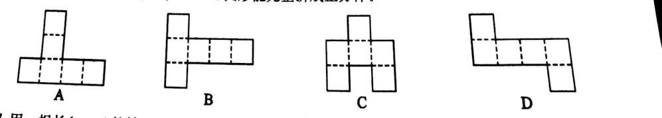

（2）大正方体的棱长是小正方体棱长的2倍，那么大正方体的表面积是小正方体表面积的（ ）倍。

A.2 B.4 C.12 D.6

（3）把一个棱长是3分米的正方体切成两个长方体，两个长方体表面积和比原正方体增加了（ ）平方分米。

A.18 B.9 C.54 D.18

3.解决问题

（1）用一根60厘米长的铁丝围成长方体，它的长、宽、高之和是多少？如果用这根铁丝围成一个正方体，那么这个正方体的每条棱长为多少厘米？

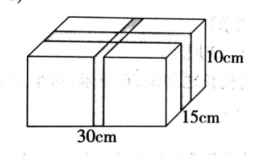 （2）礼品店有一种长方体的礼品盒，用彩带捆扎起来，需要多少厘米长的彩带？（接头延长25厘米）

（3）一间教室长8米，宽是6米，高是4米。要粉刷教室的屋顶和四面墙壁，除去门窗和黑板面积25.4平方米，如果每平方米要12元涂料费，粉刷这个教室需要花多少元？

（4）分别计算下图中长方体底面的面积。

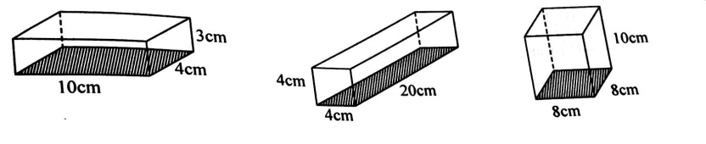

（5）制作一个长方体灯笼框架，长30厘米，宽15厘米，高10厘米。至少需要多少厘米长的木条？

（6）求出下面图形的表面积。

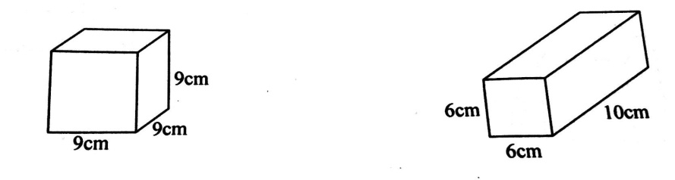

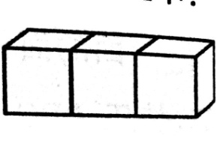 （7）把三个棱长是10厘米的正方体拼成一个长方体，这个长方体的表面积是多少平方厘米？

（8）把下图这个小木块平均分成3份以后，木块的表面积增加了多少平方厘米？

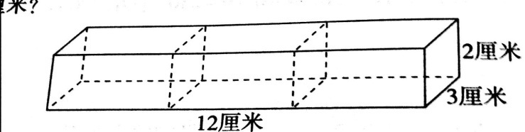

（9）丽丽家的冰箱的长是0.7m，宽是0.6m，高是1.9m，她家的冰箱的占地面积有多大？体积是多少立方米？

（10）一个方木的底面积是25cm²，长是200cm，10根这样的方木的体积是多少立方厘米？

（11）一个鱼缸，从里面量长是1.5米，宽是2米，高是0.8米，如果鱼缸装了0.6米高的水，那么这些水的体积是多少立方米？

（12）小区准备用30m³的沙子铺成一条宽5m的小路，沙子铺1dm厚，这条路可以铺多长？

（13）一个正方体的棱长为20分米，如果把这个正方体切成若干个棱长为2.5分米的小正方体，可以得到多少个小正方体？

（14）有一个长60厘米，宽50厘米的长方体水缸，小王把买的西瓜完全浸入水里，水面上升了4厘米，这个西瓜的体积是多少立方分米？

（15）一个长方体木块的表面积是160平方厘米，它正好能锯成两个相同的正方体，每个正方体的表面积是多少？